สายตาสั้น อาการ สาเหตุ และการรักษาสายตาสั้น 7 วิธี !!
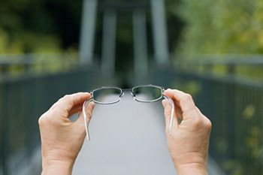

Nearsightedness) เป็นภาวะที่พบได้บ่อยประมาณ 25% ของเด็กในวัยเรียน อาจเกิดขึ้นเพียงข้างเดียวหรือทั้ง 2 ข้างก็ได้ และสายตาทั้ง 2 ข้างอาจจะสั้นไม่เท่ากันก็ได้ โดยผู้ป่วยจะมีอาการมองเห็นได้ชัดเจนในระยะใกล้ ๆ แต่จะมองเห็นได้ไม่ชัดในระยะไกล ๆ
- โรคนี้มักพบเป็นกันหลายคนในหมู่ญาติพี่น้องในครอบครัวเดียวกัน และมักพบได้ในคนเมืองมากกว่าคนชนบท (มีความเชื่อที่ว่าคนสายตาสั้นมักมีเชาวน์ปัญญาโดยเฉลี่ยสูงกว่าคนปกติ ดังจะเห็นได้จากนักศึกษาในมหาวิทยาลัยมีสายตาสั้นมากกว่าคนทั่วไป แต่ข้อสันนิษฐานนี้ยังไม่ได้รับการพิสูจน์)
- จากการศึกษาพบว่า เพศหญิงสายตาสั้นมากกว่าเพศชาย
- มีรายงานว่าชาวยุโรป เช่น ชาวออสเตรเลียพบสายตาสั้นได้ประมาณ 14.5% ในประชากรที่มีอายุ 25 ปีขึ้นไป ชาวเยอรมันพบได้ประมาณ 13% ส่วนชาวรัสเซียพบว่ามีสายตาสั้นพอกับชาวยุโรป ส่วนในอังกฤษพบได้ประมาณ 26% และสำหรับชาวเอเชียพบว่า ชาวจีน ญี่ปุ่น อินเดีย จะมีประชากรที่สายตาสั้นค่อนข้างสูงเมื่อเปรียบเทียบกับชาวไทย (ชนชาติที่พบสายตาสั้นได้น้อยที่สุด ได้แก่ ชาวเอสกิโม อเมริกัน และแอฟริกัน)

การที่คนเรามีสายตาปกติจะต้องประกอบไปด้วยอวัยวะที่ช่วยการหักเหแสงได้สัดส่วนกับความยาวของดวงตา ส่วนของตาที่ทำหน้าที่หักเหของแสงคือ กระจกตาและแก้วตา ซึ่งในคนปกติจะมีกำลังหักเหแสงของดวงตาประมาณ 63 ไดออปเตอร์ (เกิดจากกระจกตา 43 ไดออปเตอร์ และจากแก้วตา 20 ไดออปเตอร์) และมีความยาวของลูกตาประมาณ 24 มิลลิเมตร
- ตัวอย่างเช่น ถ้าแสงจากวัตถุที่อยู่ไกล 20 ฟุตขึ้นไปวิ่งผ่านกระจกตาและแก้วตา แสงจะตกอยู่บนจอประสาทตาพอดี จึงทำให้มองเห็นวัตถุได้ชัด แต่ถ้าผู้นั้นมีกำลังหักเหแสงของกระจกตามากกว่าปกติ (กระจกตามีความโค้งมากกว่าปกติจนทำให้กำลังหักเหแสงมากเกินไป ลำแสงจึงไปรวมกันก่อนถึงจอประสาทตา) กลายเป็น 46 ไดออปเตอร์ ซึ่งเกินมา 3 ไดออปเตอร์ รวมกับของแก้วตาอีก 20 ไดออปเตอร์ ก็จะกลายเป็น 66 ไดออปเตอร์ โดยที่ความยาวของลูกตายังคงเป็น 24 มิลลิเมตร แสงจากวัตถุจะตกอยู่หน้าก่อนถึงจอประสาทตา นั่นคือผู้นั้นจะมีสายตาสั้น 3 ไดออปเตอร์ แต่ในทางตรงกันข้ามถ้าผู้นั้นมีกำลังหักเหของแสงของกระจกตาเป็นปกติ แต่มีดวงตายาวมากกว่า 24 มิลลิเมตร ก็ทำให้เกิดสายตาสั้นได้เช่นกัน
- อย่างไรก็ตาม ผู้ที่มีสายตาสั้น แสงจากวัตถุที่อยู่ในระยะใกล้ ๆ จะสามารถตกลงบนจอตาได้พอดีตามกฎและหลักการของการหักเหของแสง ดังนั้นผู้ที่มีสายตาสั้นจึงมองเห็นวัตถุที่อยู่ในระยะใกล้ ๆ ได้อย่างชัดเจนเป็นปกติ

ภาพเปรียบเทียบระหว่างสายตาปกติ สายตาสั้น และสายตายาว
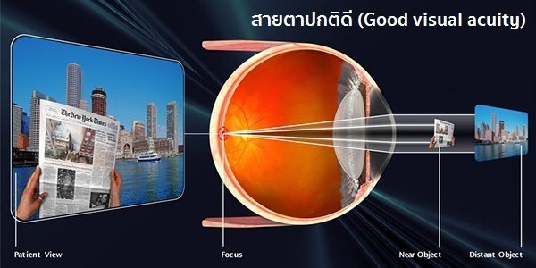
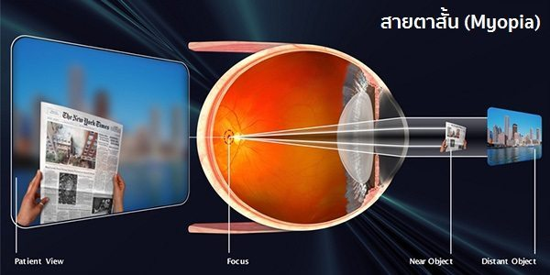
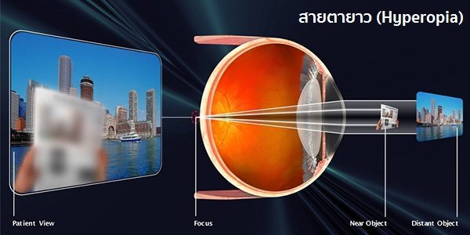

สาเหตุของสายตาสั้น
สายตาสั้นอาจเกิดจากกระจกตามีความโค้งมากกว่าปกติ จึงทำให้มีกำลังหักเหแสงมากเกินไป ลำแสงจึงไปรวมกันก่อนถึงจอประสาทตา แต่ในบางรายอาจจะเกิดจากการมีลูกตายาวผิดปกติจนทำให้ลำแสงรวมกันก่อนถึงจอประสาทตาก็ได้
สายตาสั้นแบ่งออกเป็น 2 ชนิด ได้แก่
- สายตาสั้นชนิดธรรมดา เป็นชนิดที่พบเห็นได้เป็นส่วนใหญ่ และไม่มีภาวะแทรกซ้อนร้ายแรง โดยมีสาเหตุมาจากกระจกตามีความโค้งมากกว่าปกติ จึงมีกำลังในการหักเหแสงมากขึ้น ทำให้จุดรวมแสงของภาพของวัตถุที่อยู่ไกลตกอยู่ข้างหน้าจอตา ทำให้ผู้ป่วยมีอาการมองไกล ๆ ได้ไม่ชัด เชื่อว่าความผิดปกติของกระจกตาที่เกิดขึ้นนี้เป็นสิ่งที่เป็นมาตั้งแต่กำเนิดตามธรรมชาติของคนคนนั้น เช่นเดียวกับความสูงความเตี้ย ความสวยงามของร่างกาย และอาจมีความสัมพันธ์กับกรรมพันธุ์และเชื้อชาติด้วย
- สายตาสั้นชนิดร้าย (Malignant myopia) เป็นชนิดที่พบได้น้อย แต่ร้ายแรงและเป็นมาตั้งแต่เกิด โดยเกิดจากความผิดปกติทางกรรมพันธุ์ ซึ่งถ่ายทอดมาถึงลูกถึงหลาน ทำให้ผู้ป่วยเกิดมามีกระบอกตา (ระยะทางจากกระจกตาถึงจอตา) ยาวกว่าปกติ จุดรวมแสงของภาพวัตถุที่อยู่ไกล ๆ จึงไปตกอยู่ข้างหน้าจอตา
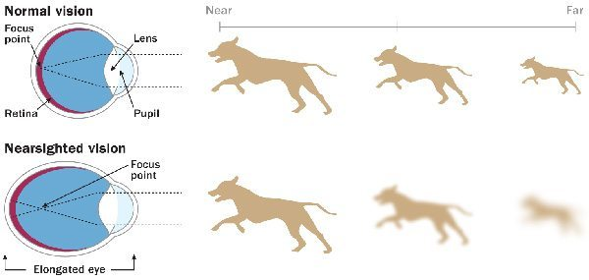

อาการคนสายตาสั้น
- สายตาชั้นชนิดธรรมดา ผู้ป่วยจะมีอาการมองในระยะไกลไม่ชัด (เช่น มองกระดานดำ ดูโทรทัศน์) ทำให้ต้องคอยหยีตา แต่การมองในระยะใกล้หรืออ่านหนังสือยังเห็นได้ชัดเจน โดยทั่วไปจะเริ่มมีอาการแสดงในระยะที่เริ่มเข้าโรงเรียนและจะค่อย ๆ เป็นมากขึ้นเรื่อย ๆ จนกระทั่งอายุ 25 ปี จึงอยู่ตัวไม่สั้นมากขึ้น ซึ่งสายตาสั้นชนิดนี้จะไม่สั้นมากนัก และไม่มีภาวะแทรกซ้อนแต่อย่างใด
- สายตาชั้นชนิดร้าย ผู้ป่วยจะมีอาการสายตาสั้นมากมาตั้งแต่เกิด จะสังเกตเห็นได้เมื่อเด็กเริ่มหัดเดิน ซึ่งมักจะเดินชนถูกสิ่งกีดขวาง หกล้มบ่อย ๆ หรือเวลามองดูอะไรก็ต้องเข้าไปดูใกล้ ๆ จนตาแทบชิดกับวัตถุที่มอง ต้องสวมใส่แว่นหนา ๆ อาจต้องเปลี่ยนแว่นบ่อย ๆ และอาจมีภาวะแทรกซ้อนร้ายแรง เช่น มีเลือดออกที่จอตา จอตาฉีกขาดหรือหลุดออก เป็นต้น ซึ่งจะทำให้ตาบอดได้ ส่วนในเด็กเล็ก ถ้าสายตาสั้นมาก ๆ ก็อาจทำให้มีอาการตาเขร่วมด้วย


จะทราบได้อย่างไรว่าสายตาสั้น ?
สำหรับวิธีการสังเกตว่าบุตรหลานของท่านมีสายตาสั้นหรือไม่นั้น ให้เริ่มจากกรรมพันธุ์ โดยให้ลองสังเกตดูว่าท่านหรือคนในครอบครัวมีใครเป็นสายตาสั้นบ้างหรือไม่ เพราะถ้ามี โอกาสที่บุตรหลานของท่านจะสายตาสั้นด้วยก็ย่อมมีมากขึ้น นอกจากนี้ยังควรสังเกตพฤติกรรมต่าง ๆ ของเด็ก ซึ่งเด็กที่เริ่มสายตาสั้นนั้น เวลามองอะไรจะชอบเข้าไปมองดูใกล้ ๆ ชอบหยีตาหรือหรี่ตา หรือบางครั้งอาจตะแคงหรือเอียงศีรษะเวลามองไกล ๆ เช่น อ่านหนังสือก็ต้องก้มหน้าจนชิดหนังสือ หรือดูทีวีก็ต้องเข้าไปยืนจนชิดจอ รวมถึงการมีอาการปวดศีรษะอยู่เป็นประจำ เป็นต้น

วิธีรักษาสายตาสั้น
- หากสงสัยว่าบุตรหลานมีสายตาสั้น ผู้ปกครองควรพาไปตรวจวัดสายตาที่โรงพยาบาลก่อนเสมอ เพราะแว่นตาคู่แรกที่ใส่ควรได้รับการตรวจตาอย่างละเอียดด้วย เพราะบ่อยครั้งที่การวัดแว่นตาในเด็กเป็นเรื่องที่ทำได้ยาก เนื่องจากเด็กไม่ให้ความร่วมมือ จนบางครั้งแพทย์อาจต้องหยอดยาลดการเพ่งของตาหรือยาขยายม่านตาก่อนวัดสายตา เนื่องจากเด็กจะมีกำลังการเพ่งสูงและมักเพ่งในขณะที่ทำการตรวจวัด จึงทำให้ค่าของสายตานั้นสั้นมากกว่าความเป็นจริง ซึ่งการขยายม่านตาก่อนจะช่วยให้การวัดทำได้แม่นยำยิ่งขึ้น อีกทั้งแพทย์ก็จะได้ถือโอกาสนี้ตรวจจอประสาทได้อย่างละเอียดยิ่งขึ้นด้วย (การหยอดยาขยายม่านตาจะทำให้เด็กตาพร่าอยู่ในระยะหนึ่ง ทำให้มองในระยะใกล้ ๆ ได้ไม่ชัดเจนชั่วคราวจนกว่าฤทธิ์ยาจะหมด ซึ่งถือเป็นเรื่องปกติ)
- หากสายตาสั้นแพทย์จะแก้ไขด้วยการให้ใส่แว่นสายตาชนิดเลนส์เว้า (ในคนสายตาสั้นลำแสงจะไปรวมเป็นจุดเดียวก่อนถึงจอประสาทตา ทำให้ลำแสงที่ไปถึงจอประสาทตาเป็นลำแสงที่บานออก ไม่เป็นจุดเดียว จึงทำให้เห็นภาพไม่ชัด จำเป็นต้องใช้แว่นเลนส์เว้าเพื่อช่วยกระจายแสงออก เพื่อเลื่อนให้แสงไปรวมกันไกลขึ้นและให้ไปตกที่กลางจอประสาทตาพอดีจนทำให้มองเห็นภาพได้ชัด) ซึ่งในปัจจุบันทางโรงพยาบาลได้มีเครื่องมือคล้ายกระบอกไฟฉายที่ใช้ส่องเข้าไปในตาของผู้ป่วย แล้วแพทย์จะสังเกตดูจากลักษณะของแสงที่สะท้อนออกมาและใช้เลนส์ช่วย จึงบอกได้ว่าผู้ป่วยมีสายตาสั้น ยาว หรือเอียงเท่าไร โดยไม่จำเป็นต้องถามผู้ป่วยเหมือนการตรวจในสมัยก่อน หลังจากนั้น ผู้ประกอบแว่นก็จะนำแว่นที่วัดได้มาให้ผู้ป่วยลองทดสอบแล้วดูความพึงพอใจตลอดจนความชัดอีกที โดยจะปรับจนกว่าจะได้เบอร์เลนส์ที่เหมาะสม มองเห็นได้ชัด และผู้ป่วยไม่มึนงง แต่ล่าสุดนี้ได้มีการใช้คอมพิวเตอร์เข้ามาช่วยในตรวจวัดสายตาแทน โดยที่ไม่ต้องอาศัยทั้งผู้ตรวจและผู้ถูกตรวจ ซึ่งจะเป็นการใช้เครื่องมือตรวจภาพที่เกิดขึ้นในจอประสาทตาของผู้ป่วย โดยใส่โปรแกรมเข้าไปในเครื่องมือ ซึ่งตัวโปรแกรมจะสามารถอ่านค่าออกมาได้เป็นตัวเลขว่าผู้ป่วยมีสายตาที่ผิดปกติเป็นเท่าไร (ความแม่นยำของเครื่องมือนี้ก็อยู่ในเกณฑ์ใช้ได้ แต่ก็ยังต้องทดสอบให้ผู้ป่วยลองใส่เลนส์ในขนาดที่ตรวจวัดได้ก่อนจนกว่าจะได้เบอร์ที่เหมาะสมเช่นกัน)
  - ผู้ที่สายตาสั้นมองไกลได้ไม่ชัด ถ้าอยากมองชัดก็ให้ใส่แว่น แต่ถ้าสายตาสั้นไม่มากและชีวิตประจำวันไม่จำเป็นต้องมองไกล ก็ไม่จำเป็นต้องใส่แว่นครับ แต่ถ้าเป็นเด็กในวัยนักเรียนที่ต้องอ่านหนังสือมาก ๆ หรือในห้องเรียนที่ต้องมองกระดานดำในระยะค่อนข้างไกล ก็จำเป็นต้องใส่ (ปกติแล้วจักษุแพทย์มักจะแนะนำว่า เมื่อทำแว่นสายตาสั้นแล้วควรสวมใส่อยู่ตลอดเวลาไม่ว่าจะมองในระยะใกล้หรือไกล เพื่อให้ตามองเห็นได้เป็นปกติเหมือนคนทั่วไป แต่การใส่แว่นอยู่ตลอดเวลาจะทำให้ตาไม่ได้ออกกำลังฝึกเพ่ง (Accommodation) ในระยะใกล้ ๆ เลย ซึ่งการเพ่งนี้เป็นกลไกอัตโนมัติเมื่อเราต้องการมองในระยะใกล้ ดังนั้นเมื่ออายุมากขึ้นและไม่ค่อยได้ฝึกเพ่ง ก็อาจทำให้มีปัญหาเวลามองในระยะใกล้ได้)
  - โดยปกติแล้วจะต้องเปลี่ยนเลนส์แว่นตา (รวมทั้งคอนแทคเลนส์) อย่างน้อย 1-2 ปีต่อครั้ง จนเมื่ออายุได้ประมาณ 20-25 ปีที่สายตาเริ่มคงที่แล้วก็ไม่ต้องเปลี่ยนเลนส์บ่อย ๆ จนกว่าจะอายุมากกว่า 40 ปีขึ้นไปที่มักเริ่มมีปัญหาในการมองระยะใกล้ จึงทำให้ต้องมีการเปลี่ยนเลนส์อีกครั้ง

- การใช้เลนส์สัมผัสหรือคอนแทคเลนส์ (Contact lenses) อีกหนึ่งทางเลือกที่กำลังเป็นที่นิยม ซึ่งก็มีให้เลือกอยู่หลายชนิด แต่การใช้คอนแทคเลนส์จะมีข้อควรระวังในการใช้และการดูแลเป็นพิเศษมากกว่าการใส่แว่นสายตา เพราะหากใช้ไม่ถูกต้อง ก็อาจทำให้เกิดการติดเชื้อที่ตาและเกิดแผลที่กระจกตาได้ (Corneal ulcer) ก่อนการใช้จึงควรขอคำแนะนำจากผู้เชี่ยวชาญและปฏิบัติตามคำแนะนำอย่างเคร่งครัด หากใช้แล้วพบว่ามีอาการผิดปกติ เช่น รู้สึกเคืองตา น้ำตาไหลมากกว่าปกติ ตามัว ตาแดง ฯลฯ ควรถอดคอนแทคเลนส์ออกและไปปรึกษาแพทย์โดยด่วน
- ในผู้ป่วยที่เป็นสายตาสั้นชนิดร้าย ควรไปตรวจวัดสายตาและปรับเปลี่ยนแว่นเป็นระยะ ๆ
- ในปัจจุบันนี้มีวิธีรักษาสายตาสั้นด้วยการผ่าตัดหลากหลายวิธี ได้แก่
  - กรีดกระจกตาเป็นแฉก ๆ ในบริเวณนอกของกระจกตา (Radial keratotomy) ให้ลดความโค้งลง เพื่อให้จุดรวมแสงตกอยู่บนจอประสาทตาพอดี
  - การใช้แสงเลเซอร์ไปทำลายพื้นผิวตรงกลางกระจกตาให้แบนราบลง (Photorefractive keratectomy)
  - การใช้เลเซอร์เพื่อปรับความโค้งของกระจกตาให้จุดรวมแสงตกอยู่บนจอประสาทตาพอดี หรือที่เรียกว่า “การทำเลสิก” (LASIK – Laser assisted in situ keratomileusis)

ภาวะแทรกซ้อนของสายตาสั้น
- เด็กสายตาสั้นที่ไม่ได้รับการแก้ไข มักจะเป็นตากุ้งยิงได้บ่อยกว่าเด็กที่มีสายตาปกติ (ยังไม่ทราบสาเหตุที่แน่ชัดถึงความสัมพันธ์ดังกล่าว)

วิธีป้องกันสายตาสั้น

- ตามโรงเรียนต่าง ๆ ควรมีแผ่นวัดสายตา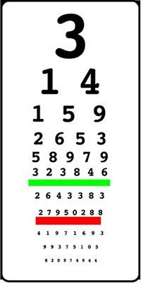 (Snellen chart) ไว้สำหรับตรวจวัดสายตานักเรียนทุกคน ถ้าพบว่าสายตาสั้นผิดปกติ จะได้ส่งเด็กไปตรวจที่โรงพยาบาลและตัดแว่นใส่
- สายตาสั้นไม่ได้มีสาเหตุมาจากพฤติกรรมการใช้สายตาหรือจากการใช้สายตามากเกินไปดังที่คนทั่วไปเข้าใจ (เช่น การอ่านหนังสือมาก ๆ การนอนอ่านหนังสือ การเล่มเกมคอมพิวเตอร์ การดูโทรทัศน์ใกล้ ๆ) แต่เป็นเพราะธรรมชาติของคนคนนั้นที่เกิดมามีโครงสร้างของตาที่ทำให้สายตาสั้น โดยเฉพาะอย่างยิ่งกระจกตา แก้วตา และกระบอกตา เช่นเดียวกับบางคนที่เกิดมาสูงหรือเตี้ย ดังนั้น จึงไม่มีวิธีป้องกันและยารักษาที่ได้ผลแน่นอน นอกจากเมื่อเป็นแล้วค่อยมาแก้ไขในภายหลังด้วยวิธีการต่าง ๆ เช่น การใส่แว่นสายตา การผ่าตัด (ส่วนการอ่านหนังสือในที่มีแสงสว่างไม่เพียงพอ ก็ไม่เป็นเหตุทำให้สายตาสั้นเช่นกัน เพียงแต่จะทำให้มองเห็นไม่ชัด ต้องเพ่งสายตามากขึ้นจนทำให้ปวดเมื่อยล้าตาได้ง่าย)
- ส่วนผู้ปกครองที่คอยเตือนบุตรหลานว่าอย่าดูอะไรชิดตาเกินไปเดี๋ยวจะทำให้สายตาสั้น ก็ขอให้เข้าใจเสียใหม่ว่าที่บุตรหลานต้องดูอะไรใกล้ ๆ จนชิดตานั้น อาจเป็นเพราะเขามองเห็นไม่ชัดเจน มีปัญหาสายตาผิดปกติ เพียงแต่อธิบายไม่ถูก จึงเป็นหน้าที่ของผู้ปกครองที่ควรพาไปพบจักษุแพทย์เพื่อให้การรักษาก่อนที่จะทำให้เกิดสายตาเสียอย่างถาวร
- ผู้ที่มีสายตาสั้นจะสวมใส่แว่นสายตาประจำหรือไม่ ก็ไม่มีผลต่อการเปลี่ยนแปลงของสายตา คือ ไม่ได้ทำให้สายตาสั้นมากขึ้นและก็ไม่ได้เป็นการป้องกันไม่ให้สายตาสั้นมากขึ้น ความเชื่อที่ว่าใส่แว่นสายตาเป็นประจำหรือเปลี่ยนแว่นสายตาบ่อย ๆ จะทำให้สายตาสั้นมากขึ้นจึงไม่เป็นความจริงแต่อย่างใด ถ้าสายตาจะสั้นมากขึ้นก็คงเป็นเพราะธรรมชาติของคนคนนั้น ซึ่งโดยทั่วไปแล้วเมื่ออายุประมาณ 25 ปี สายตาก็มักจะอยู่ตัวและไม่ต้องเปลี่ยนแว่นบ่อย ๆ แต่อย่างไรก็ตาม การใส่แว่นสายตาสั้นที่เกินกว่าค่าสายตาที่แท้จริงเป็นเวลานาน ๆ ก็อาจทำให้มีสายตาสั้นมากขึ้นเป็นการชั่วคราวได้ ซึ่งมักจะพบได้ในเด็กที่ไม่ได้หยอดยาลดการเพ่งของตาก่อนทำการตรวจวัดค่าสายตา
ที่มา www. medthai.com

